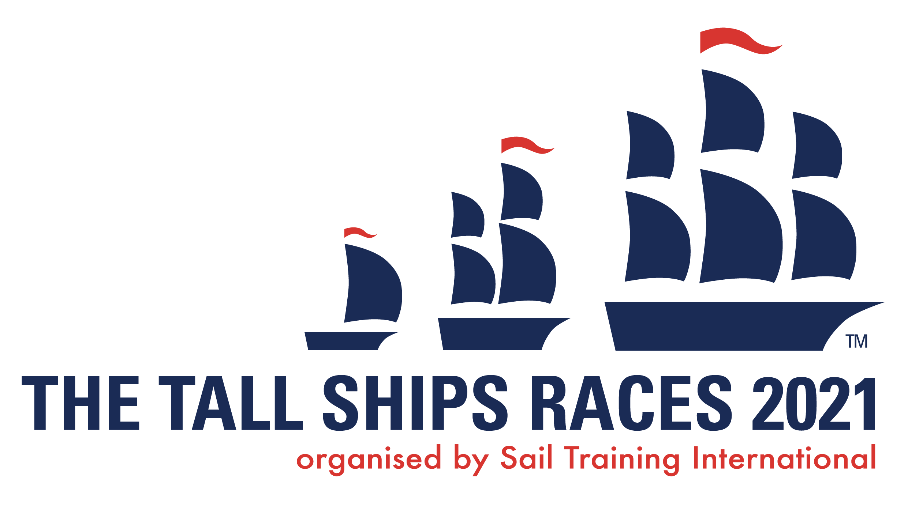
The Tall Ships Races 2021 COVID-19 ennetamise kava sündmusel

Sail Training International ja kõik regatti võõrustavad partnersadamad on ürituse The Tall Ships Races korraldajatena pühendunud purjeõppurite, personali, vabatahtlike, laevnike, partnerite ning külastajate turvalisuse tagamisele.

Eelmisel aastal tehti raske otsus The Tall Ships Races regatt edasi lükata, ent käesoleval aastal on The Tall Ships Races 2021 plaanis. Oleme meid võõrustavate partnersadamate ja purjelaevade meeskondadega tihedas koostöös, et tagada selle aasta ürituste korraldamine kõige ohutumal võimalikul moel.

Oleme kindlad, et suudame kohalike ja piirkondlike ametiasutuste, meditsiiniekspertide ning teiste 2020. aasta suvel edukalt üritusi korraldanud osapooltega pidevalt konsulteerides tagada COVID-19 ennetamise nõuetele vastava keskkonna unikaalsel The Tall Ships Races regatil Euroopas.

Oleme õpilastele, meeskondadele ja külastajatele võimalikult ohutu keskkonna tagamiseks moodustanud spetsiaalsed komisjonid, mis püüavad leida igas võõrustavas sadamas parimad meetmed COVID-19 riskide ohjamiseks.

Kavandatud on järgmiste meetmete rakendamist:
- kõigis võõrustavate sadamate ürituste toimumispaikades suhtlusdistantsi hoidmise nõuetest kinnipidamine;
- sadamas ja laevade pardal osalejatele ja külalistele analüüsimise võimaldamine;
- kehatemperatuuri mõõtmine;
- vajadusel maskide kandmise nõudmine;
- sadamates purjeõppuritele ja külalistele korraldatavate ürituste ja programmide muutmine.

Kõik võõrustavad sadamad järgivad ürituse toimumise ajal kehtivaid kohalikke COVID-19 ohjamiseks kehtestatud eeskirju ja nõudeid.

Hoiame end kursis laevastikku võõrustavate sadamate asukohariikides toimuvaga ning töötame enda reeglistiku välja nii, et kõik kaasatud inimesed oleksid maksimaalselt kaitstud.

Uuendame ja täiendame tegevuskavasid enne The Tall Ships Races 2021 algust regulaarselt.

Kui teil on üritustega The Tall Ships Races 2021 seotud küsimusi, saatke palun e-kiri aadressile office@sailtraininginternational.org.

